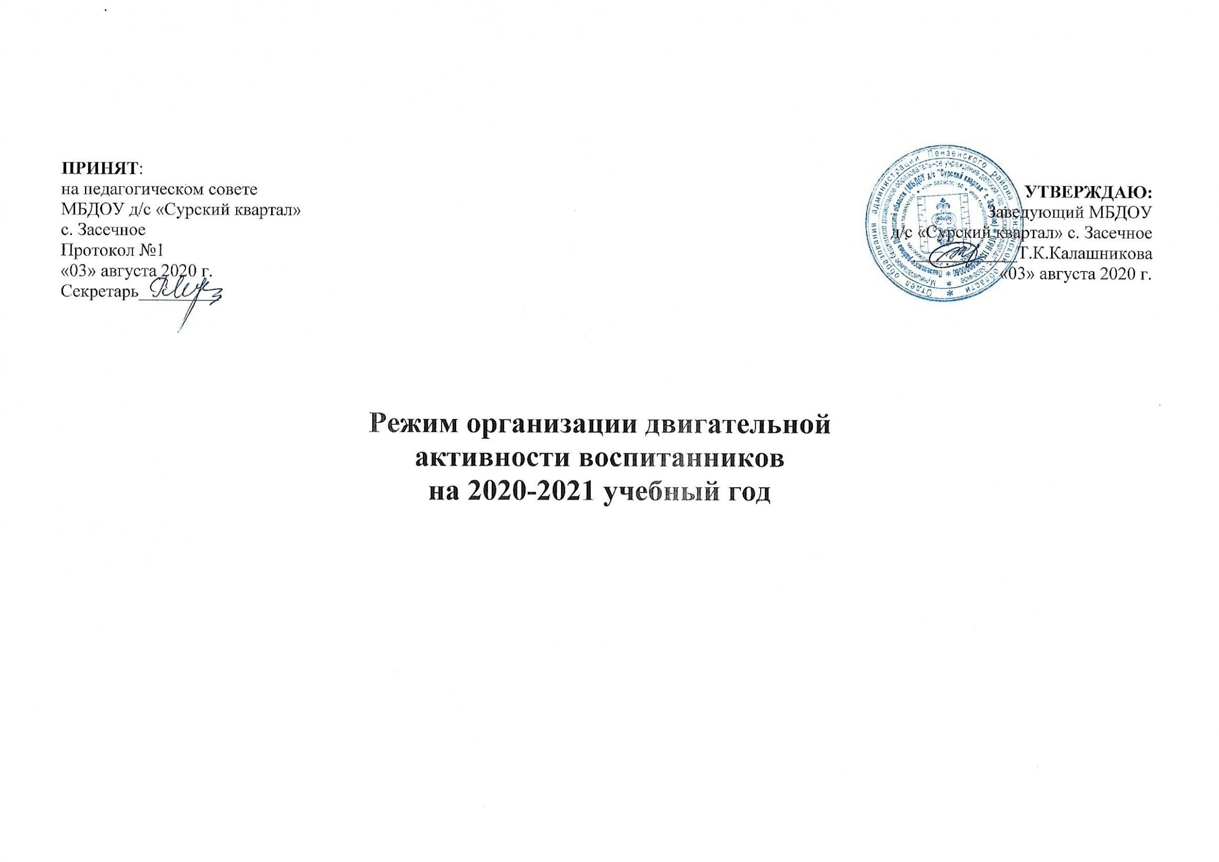

|  |  |  |  |  |  |  |  |  |  |
| --- | --- | --- | --- | --- | --- | --- | --- | --- | --- |
|  | **Вид деятельности и форма двигательной активности** |  | **Продолжительность в минутах** | | | | | | **Особенности**  **организации** |
| **2 - 3 лет** | | **3 - 4 лет** | **4 - 5 лет** | **5 - 6 лет** | **6 - 7 лет** |
|  | 1. **Непрерывно образовательная деятельность** | | | | | | | | |
| **Физическая культура** | | | **10** | | **15** | **20** | **25** | **30** | **3 раза в неделю** |
|  | **Музыка**  **(движения под музыку)** |  | **5** | | **6** | **7** | **8** | **9** | **2 раза в неделю** |
|  | **2. Физкультурно-оздоровительные мероприятия** | | | | | | | | |
|  | **Утренняя гимнастика** |  | **5** | | **6** | **8** | **10** | **12** | **Ежедневно в группах,**  **в музыкальном зале. В теплое время года на улице.** |
|  | **Двигательная разминка в перерывах между НОД** |  | **2-3** | | **5** | **6** | **7** | **8** | **Ежедневно** |
| **Физкультминутка** | | | **1** | | **1** | **1** | **1** | **2** | **Ежедневно, по мере необходимости, в зависимости от вида и содержания деятельности, состояния здоровья детей** |
|  | **Динамическая пауза**  **(смена поз)** |  | **по 1-2 минуты 2-3 раза в час** | | | | | | **Ежедневно, организуется воспитателем во время свободной деятельности детей** |
|  | **Подвижные игры и физические упражнения (утром)** |  | **5** | **6** | | **7** | **8** | **9** | **Ежедневно,**  **организуются воспитателем** |
|  | **Подвижные игры и физические упражнения (на прогулке)** |  | **до 10** | **до 14** | | **до 15** | **до 16** | **до 17** | **Ежедневно,**  **организуются воспитателем** |
| **Оздоровительный бег** | | | **-** | **3-5** | | **5-7** | **8-9** | **до 10** | **Ежедневно, организуются воспитателем в конце прогулки** |

|  |  |  |  |  |  |  |  |  |  |  |
| --- | --- | --- | --- | --- | --- | --- | --- | --- | --- | --- |
|  | **Подвижные игры и физические упражнения (вечерняя прогулка)** |  | **6** | **7** | | **8** | **9** | | **10** | **Ежедневно, организуются воспитателем** |
|  | **Индивидуальная работа**  **с детьми по физической культуре** |  | **4-5** | **6** | | **7** | **8** | | **9** | **Ежедневно, в совместной деятельности с воспитателем** |
|  | **Гимнастика после дневного сна, самомассаж** |  | **5** | **6** | | **7** | **8** | | **9** | **Самомассаж - со 2-й младшей группы** |
| **3. Активный отдых** | | | | | | | | | | |
|  | **Пешие прогулки, экскурсии** |  | **-** | **15** | **20** | | | **25** | **30** | **Младшая, средняя группы –**  **1 раз в 2 недели. Старшая, подготовительная группы –**  **1 раз в неделю** |
|  | **Физкультурный досуг** |  | **до 10** | **15** | **20** | | | **25** | **30** | **1 раз в месяц** |
|  | **Спортивные праздники** |  | **-** | **до 15 мин.** | **до 30 мин.** | | | **до 40 мин.** | **до 50 мин.** | **2 раза в год на открытом воздухе или в зале** |
|  | **Неделя здоровья** |  | **2-3 раза в год (последняя неделя квартала)** | | | | | | | |
|  | **Каникулы** |  | **Каникулы - январь, летние месяцы.**  **Двигательный режим насыщается спортивными играми, соревнованиями, прогулками и т. д.** | | | | | | | |
|  | **Самостоятельная двигательная деятельность** |  | **Ежедневно, под руководством воспитателя, в помещении и на открытом воздухе.**  **Продолжительность зависит от индивидуальных особенностей детей, состояния их здоровья.** | | | | | | | |
|  | **Объём НОД ДА за неделю** |  | **до 4 часов** | **до 5 часов**  **35 мин.** | **до 6 часов** | | | **до 6 часов**  **30 мин.** | **до 8 часов** | **В соответствии с СанПиН 2.4.1.3049-13** |